Aanbiedingsbrief ALV.

Beste mensen,

Bijgaand het eensluidende advies van de werkgroep ‘ingebruikgeving’ die op de vorige ALV is ingesteld. Zoals gevraagd hebben wij ons vooral gericht op het regelen van de vakantieverhuur. Maar we hebben ook iets breder gekeken, vandaar de naam van onze werkgroep. We willen in deze brief ons voorstel even toelichten en samenvatten.

We hebben geconstateerd dat wij als Poortgebouw al ervaring hebben met allerlei vormen van ingebruikgeving: mensen voor langere of kortere tijd in huis, verhuur voor een langere periode, maar ook tijdelijke verhuur en huizenruil. Dit levert nauwelijks klachten op. Dus onze eerste vraag was: hebben we wel regels nodig? Je kunt ook afwachten en pas optreden als er problemen ontstaan. Ons standpunt is dat wij die problemen liever voor zijn. En we beperken ons tot ingebruikgeving met een tegenpretatie.

Hoe ver ga je dan? Als sommige bewoners (willen) verhuren en de anderen hebben er geen last van, waarom zou je het dan verbieden? Ons standpunt is: continueer de huidige praktijk, maar laat die niet vrij. Stel duidelijke kaders. Kort samengevat stellen wij voor: je kan je eigen woning verhuren of ruilen voor maximaal 30 dagen aan maximaal 4 personen, mits dit op geen enkele wijze inbreuk maakt op de sociale cohesie en de veiligheid, je de buren informeert en zorgt dat iemand aanspreekbaar is op klachten. En we stellen voor om deze kaders de komende 2 jaar uit te proberen en pas op de ALV van 2019 definitief te beslissen.

Bijgaand vinden jullie de uitwerking. Dit voorstel zal worden besproken in de ALV van 12 maart 2017. We zijn benieuwd.

De leden van de werkgroep,

Anne Mieke Achterhuis, Ingmar van der Bie, Theo Konijn, John van der Linden, Annette Schermer, Carla Schröder, Marijke de Wit.

Voorstel ingebruikgeving voor de ALV van 8 maart 2017

- Opdracht.
Dit is het advies van de werkgroep Ingebruikgeving privégedeelten VVE Willemina aan de ALV. Deze werkgroep is ingesteld in de ALV van 13 maart. Als deelnemers hebben zich opgegeven: Anne Mieke Achterhuis, Ingmar van der Bie, Theo Konijn, John van der Linden, Annette Schermer, Carla Schröder, Marijke de Wit. De opdracht van de ALV is om een voorstel te doen aan het bestuur over de vraag:
- of regels nodig zijn voor verhuur, woningruil en dergelijk gebruik door derden; en
- zo ja een advies te geven over welke regels.

- Uitgangsituatie
Bovenkant formulier
Wij hebben gekeken naar onze huidige situatie en onze juridische positie. Er is recente jurisprudentie over verhuur binnen VVE’s, bijvoorbeeld te vinden op de website: https://www.devos.nl/de-juridische-valkuilen-van-airbnb/. Leidend zijn: de splitsingsakte en de afspraken in de ALV. In de splitsingsakte staat dat onze appartementen bestemd zijn als woningen. In de recente jurisprudentie heeft de rechter uitgesproken dat wonen wordt gedefinieerd als ‘langdurig verblijf’. Verhuur, ook kortdurend, valt daar niet onder. De VVE kan dit verbieden indien er sprake is van (onderbouwde) overlast of er regels aan stellen. Overleg en overeenstemming over de diverse belangen van bewoners is de aanbevolen leidraad, omdat de praktijk leert dat bewoners het niet erg vinden dat anderen af en toe verhuren als ze er maar geen last van hebben.
Onderkant formulier

- Wel of geen regels stellen?
Er is iets voor te zeggen om geen regels te stellen. In een verder verleden hebben we al huurders gekend en de afgelopen jaren hebben bewoners al huizenruil gedaan of hun woningen voor korte periodes verhuurd. Daarin is weinig overlast ervaren, op een enkel incident na dat door buren onderling is opgelost. Je zou dus kunnen zeggen ‘laten we pas regels stellen als er problemen ontstaan’.
De werkgroep stelt echter voor om wél regels te stellen die verhuur aan banden leggen, om de volgende redenen:
- je kunt makkelijker afspraken maken als er (nog) geen conflicten zijn; en dat geeft voor iedereen die verhuur / in gebruik name van privéruimte overweegt duidelijkheid;
- bewoners van ons pand hebben soms (tijdelijk) ruimte over en willen die al dan niet tegen betaling beschikbaar stellen.

Het advies van de werkgroep luidt: wel regels stellen.

- Welke regels?
  - Verbieden of beperken?
De VVE kan ingebruikgeving aan derden verbieden. Bewoners kunnen dit als een inbreuk op hun eigendomsrecht ervaren omdat zij (ruimte in) hun huis door anderen willen laten gebruiken (al dan niet met tegenprestatie). De werkgroep heeft als volgt nagedacht over deze afweging: zij ziet niet welk doel er gediend zou zijn met een categorisch verbod. Meerderen van ons hebben zelf (als eigenaar of als gebruiker) heel positieve ervaringen met verblijf bij particulieren. Wel is er alle aanleiding om dit te begrenzen om onze een veilige en sociale woonomgeving te bevorderen. Wij leven in het poortgebouw binnen afspraken gemaakt over het gezamenlijk bewonen en beheren, waardoor de individuele bewoners een fijne woonplek midden in de stad kan genieten. We willen ruimte bieden voor mede-gebruikers voor zover deze waarde niet wordt aangetast.

Het advies van de werkgroep luidt: sta ingebruikgeving van privé gedeelten toe voor zover die geen overlast veroorzaakt en ons wonen in sociaal verband in het Poortgebouw niet aantast.

  - Hoe gedetailleerd willen we regelen?
Op dit moment zijn er in het Poortgebouw allerlei vormen van ingebruikgeving. Familieleden voor langere of kortere tijd in huis, huizenruil, tijdelijke verhuur al dan niet in aanwezigheid van de eigen bewoner. Dit levert nauwelijks klachten op. Wij stellen voor om nu te volstaan met regels die vooral een beroep doen op het gezond verstand en de sociale antenne van de bewoners. We willen nu niet doorschieten in detaillering, maar blijvn de situatie wel volgen. Als in de toekomst meer detaillering nodig blijkt, dan doen we dat. Verder stellen we met name vakantieverhuur en huizenruil (als een vorm van wederzijdse tegenprestatie) te regelen, plus enkele afspraken over langdurige ingebruikgeving.
Het advies van de werkgroep luidt: maak regels voor met name vakantieverhuur en huizenruil. Volsta nu met regels die een appèl doen op ‘goed mede-bewonerschap’. Doe dit voor een proefperiode van 2 jaar.

  - Welke regels stellen we voor?
Wij stellen de volgende afspraken voor:
    - Gemeentelijke regelgeving is kaderstellend. Deze houden in dat tijdelijke, regelmatige vakantieverhuur aan niet meer dan 4 personen tegelijkertijd en maximaal 60 dagen per kalenderjaar is toegestaan. Binnen dit kader willen we het maximum nog wat scherper te stellen, namelijk op 30 dagen per kalenderjaar. En we stellen voor dat we de regels in de toekomst automatisch volgen als ze verder worden ingeperkt.
    - Sociale cohesie: Voor verhuur langer dan de genoemde 30 dagen is toestemming nodig van het bestuur. Commerciële exploitatie (bijvoorbeeld je woning permanente kortdurend verhuren) is in geen geval toegestaan in onze VVE.
    - Geen overlast: Bewoners die privéruimten in gebruik geven, zorgen er voor dat hun gebruikers geen overlast veroorzaken. Het uitgangspunt dat max. 4 personen zijn toegestaan bij tijdelijke verhuur houdt ook in dat zij geen bezoek mogen ontvangen. Maak een afdruk van bijlage 1 (de gebruiksregels) en geef ze aan derde gebruikers.
    - Veiligheid: als eigenaar kun je alleen je eigen woning en eigen buitenruimte verhuren. De gemeenschappelijke delen ruimten zijn alleen toegankelijk voor bewoners van het Poortgebouw. Tijdelijke gebruikers hebben alleen de sleutels voor de betreffende woning en alleen voor de periode van het gebruik.
    - Aanspreekbaarheid: als eigenaar ben je verantwoordelijk voor en aanspreekbaar op het gedrag van (tijdelijke) gebruikers van zijn woning, ook tijdens zijn afwezigheid.
    - Informeren: Je informeert je buren van het trappenhuis tevoren over een tijdelijke ingebruikgeving. Als je er zelf afwezig bent geeft je door wie de contactpersoon die namens jou eigenaar mag optreden bij klachten.
    - Handhaving: Mede-bewoners melden hun klachten bij de verhurende bewoner en, als dit geen soelaas biedt, het bestuur. Deze worden meegenomen bij de evaluatie over 2 jaar.
- Jaarlijks vinger aan de pols
We stellen voor deze regeling uit te proberen in de komende 2 jaar en een definitieve beslissing te nemen in de ALV van maart 2019 of de regeling wel/niet blijft en of aanscherping nodig is. De ALV beslist met de gebruikelijke meerderheid van stemmen.

Bijlage 1: huisregels voor tijdelijke bewoners

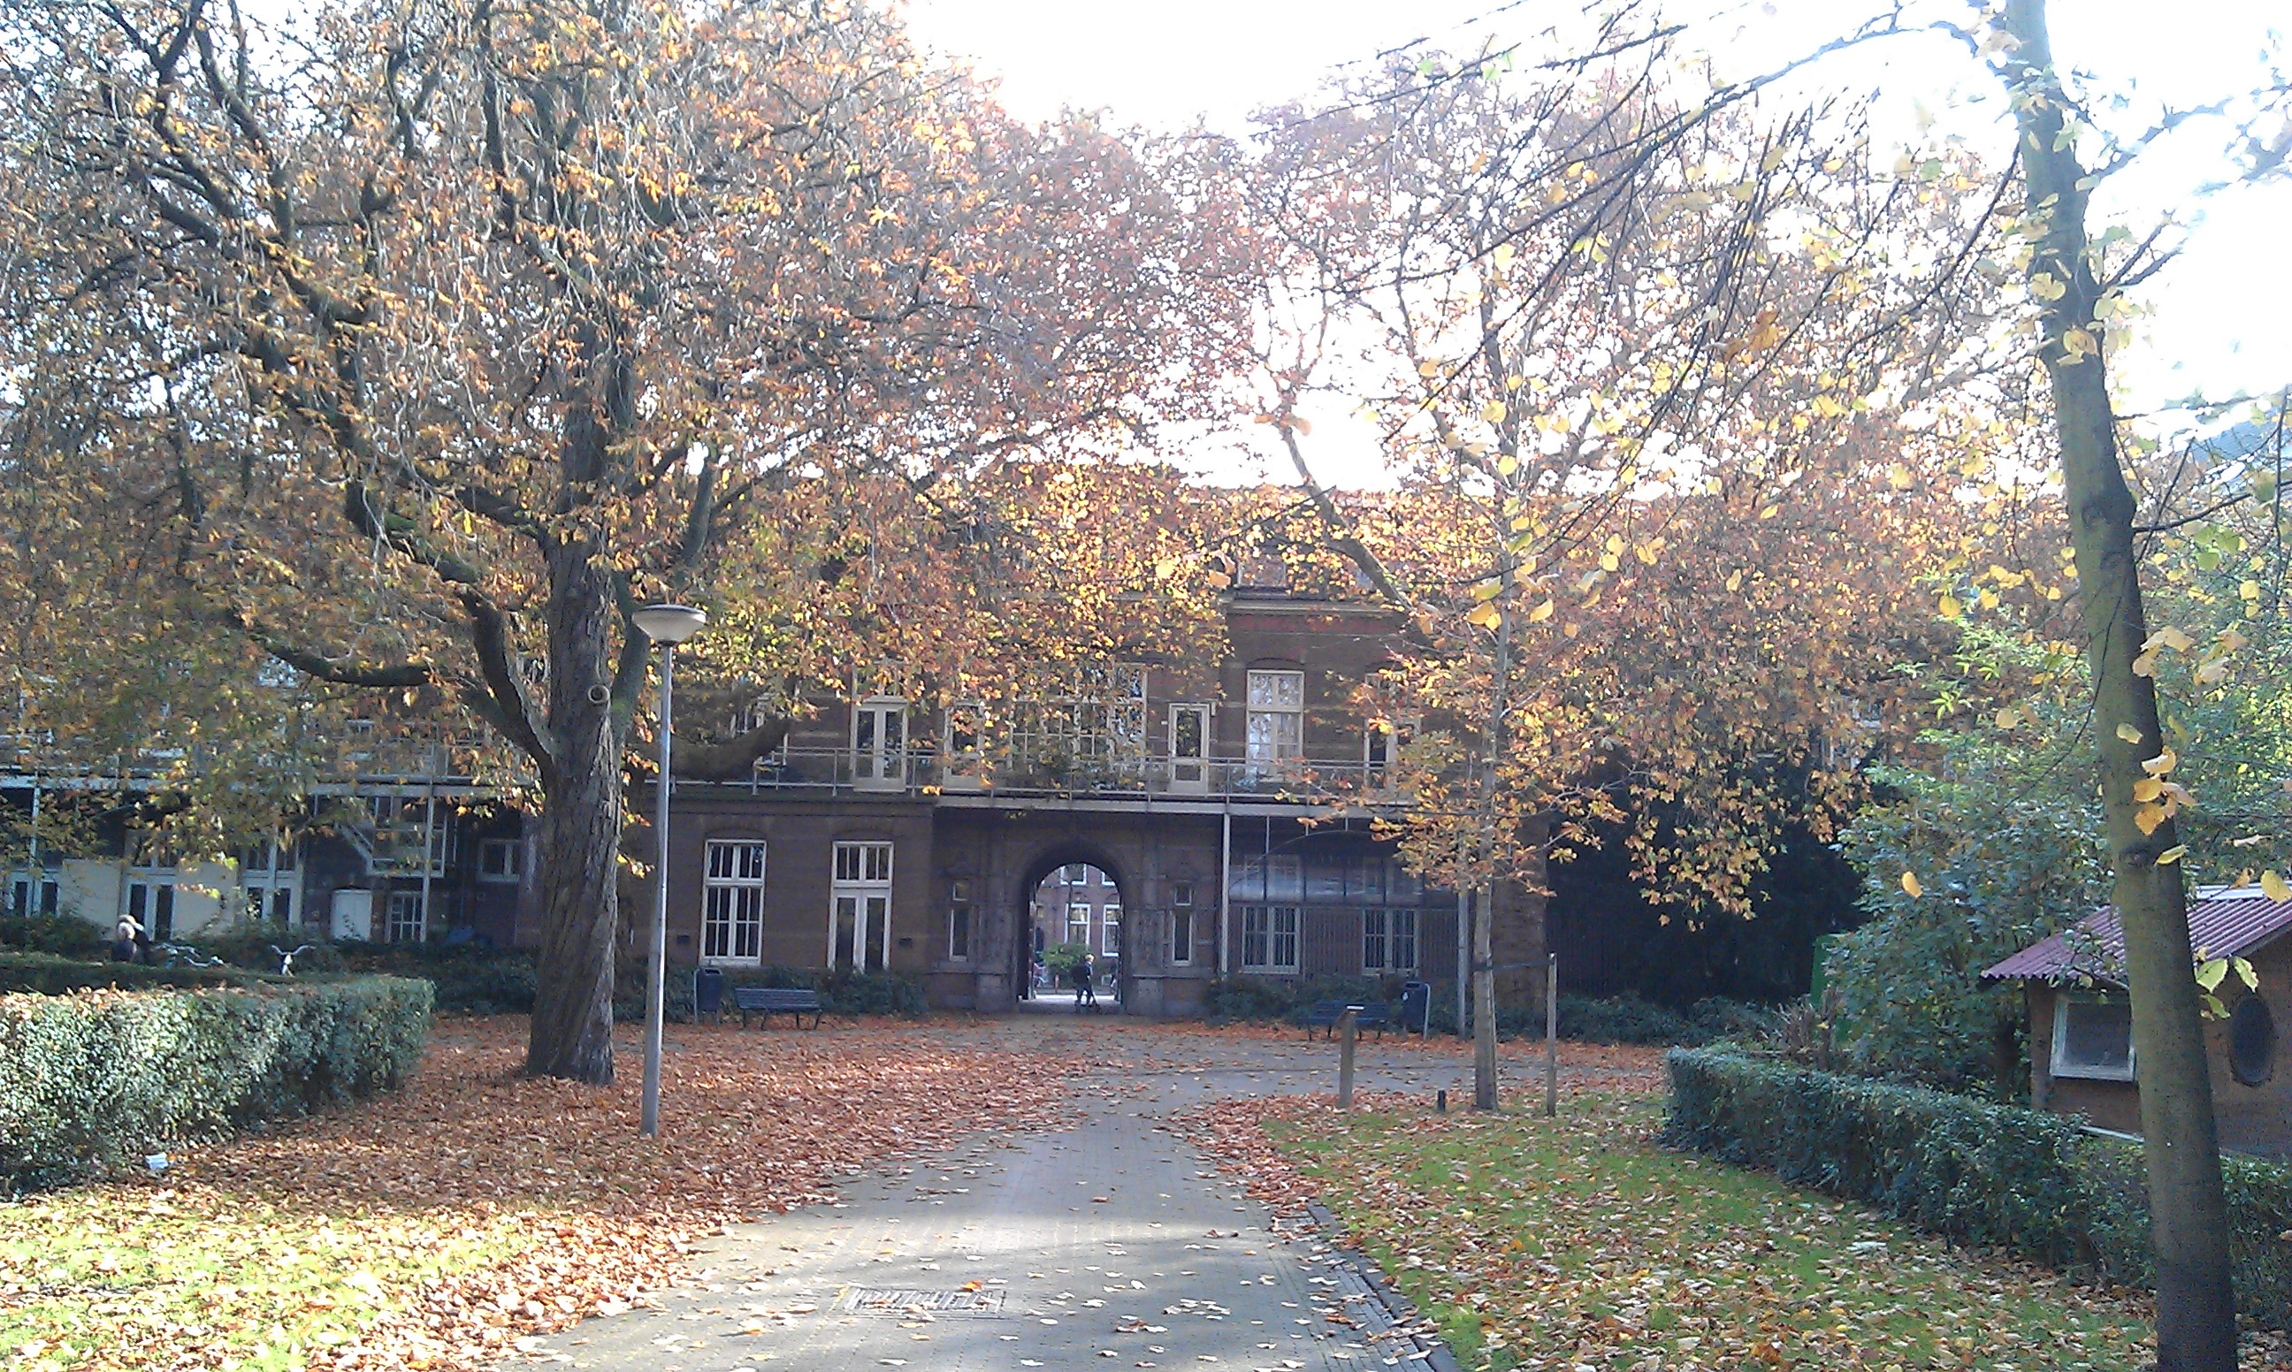
1. Dit is een sociaal woongebouw, de bewoners kennen elkaar en gaan met elkaar om op basis van betrokkenheid en respect. Houd vanuit die waarden altijd rekening met de (andere) bewoners in het gebouw
2. Niet roken in het gebouw (ook niet in de woning)
3. Na 22:00 uur geen lawaai (luide muziek, geluidsoverlast)
4. In verband met inbraakpreventie altijd ramen en deuren sluiten bij afwezigheid en ’s nachts.
5. Gebruik van de privéruimte binnen en buiten is toegestaan, gebruik van de gemeenschappelijke buitenruimten (anders dan de toegang tot de woning via de gangen) niet.
6. Het gebruik van woonruimte door derden dient beperkt te blijven tot maximaal vier mensen (volwassenen en kinderen).
7. Het meenemen van huisdieren is niet toegestaan

Bijlage 2: reactie Frank van der Hoek.

We hebben ons voorstel ook nog even voorgelegd aan Frank van der Hoek (ex-bewoner en kantonrechter), hieronder zijn reactie.
Dag Theo,
Blijkens de notitie heeft de werkgroep goed over de materie en de uiteenlopende belangen nagedacht. In de maatschappelijke discussies en de rechtspraak wordt nogal verschillend over ingebruikneming door een eigenaar nagedacht. Dat is begrijpelijk, omdat a) de juridische posities van de belanghebbenden nogal kunnen verschillen en b) de feitelijke situatie een rol speelt. Ad a: Bij een VvE ligt de onderlinge verhouding en verantwoordelijkheid natuurlijk anders dan bij een zelfstandige woning en dan bij een (sociale) huurwoning . Ad b): de feitelijke situatie is van belang als het gaat om potentiele overlast en om inbreuk op c.q. gebruik van gemeenschappelijkheid.
In jullie situatie is het van belang om onderscheid te maken tussen bewoning en ingebruikgeving. Uitgangspunt bij een VvE zijn inderdaad de statuten en het huishoudelijk reglement. Ik ken die van het Poortgebouw niet, maar ga even uit van de onder 2 genoemde definitie van “woningen”. In de rechtspraak is het kernbegrip bij “wonen” meestal het “hoofdverblijf”: je woont daar waar je je hoofdverblijf hebt en dat wordt dan uitgelegd als de plaats waar je je meestal ophoudt, je sociale leven hebt ingericht, je post ontvangt etc. Een pied-a-terre valt daar dus niet onder, maar een eigenaar die gemiddeld 3 van de 12 maanden in zijn buitenhuisje verblijft heeft zijn hoofdverblijf in principe niet verlegd. Met andere woorden: een Poortbewoner die vaak weg is, kan zijn woning toch heel goed als “woning” in de zin van de statuten gebruiken. Maar als je er scherp naar kijkt, gaat jullie discussie daar in essentie niet over: die gaat vooral over ingebruikgeving en de (on-)rechtmatigheid daarvan. Over ingebruikgeving is in de statuten kennelijk niets geregeld, althans niet nauwkeurig. Het staat de VvE-leden vrij om (nieuwe) afspraken te maken over ingebruikgeving, rekening houdend met alle betrokken belangen. Dergelijke afspraken mogen in principe het hele scala betreffen van volledige eigendomsvrijheid tot een volledig verbod: als over de ene of de andere variant bij unanimiteit of bij meerderheid wordt beslist, is dat geldig. In feite is er dus een nieuwe situatie, waarin de VvE met een blanco discussie kan starten, omdat met de definitie van “wonen” de (on-)mogelijkheden van “ingebruikgeving” onvoldoende zijn geregeld.
Tot zover mijn ingewikkelde opmerkingen. De simpele zijn dat jullie volgens mij keurige, gebalanceerde voorstellen hebben gedaan, waarin vrijheid en verantwoordelijkheid aardig zijn benoemd en de afspraken in de toekomst worden gemonitord. Monitoring is m.i. terecht, want er zijn legio gevallen waarin afspraken een eigen leven gaan leiden of handhaving een probleem oplevert.
Succes met de discussie,
Hartelijke groet
Frank

